ĐẠI HỌC QUỐC GIA THÀNH PHỐ HỒ CHÍ MINH
TRƯỜNG ĐẠI HỌC CÔNG NGHỆ THÔNG TIN
KHOA KHOA HỌC MÁY TÍNH



MÔN LẬP ĐỒ HỌA MÁY TÍNH
TIỂU LUẬN: ĐỒ HỌA FRACTAL

GVHD: Cáp Phạm Đình Thăng
Sinh viên thực hiện:
Đặng Anh Khoa – 23520732
Nguyễn Văn A – xxxxxx
Nguyễn Văn B – xxxxxx

Tp. Hồ Chí Minh, 04/2026
MỤC LỤC

I. Giới thiệu tổng quan về Đồ họa Fractal 3
1. Khái niệm Fractal 3
2. Ứng dụng của Fractal trong đồ họa máy tính 3
II. Bông tuyết Koch (Koch Snowflake) 3
1. Cơ sở lý thuyết và thuật toán 3
2. Cài đặt thuật toán với WebGL 3
3. Kết quả thực nghiệm (Chèn ảnh chụp màn hình với N = 1, 2, 3...) 3
III. Đảo Minkowski (Minkowski Island) 3
1. Cơ sở lý thuyết và thuật toán 3
2. Cài đặt thuật toán với WebGL 3
3. Kết quả thực nghiệm 3
IV. Tam giác Sierpinski (Sierpinski Triangle) 3
1. Cơ sở lý thuyết và thuật toán 3
2. Cài đặt thuật toán với WebGL 3
3. Kết quả thực nghiệm 3
V. Hình vuông Sierpinski (Sierpinski Carpet) 3
1. Cơ sở lý thuyết và thuật toán 3
2. Cài đặt thuật toán với WebGL 3
3. Kết quả thực nghiệm 3
VI. Tập Mandelbrot và Tập Julia 3
1. Tập Mandelbrot 3
2. Tập Julia (Julia Set) 3
3. Mối liên hệ giữa tập Mandelbrot và tập Julia 4
VII. Tài liệu tham khảo 4

- Giới thiệu tổng quan về Đồ họa Fractal
- Khái niệm Fractal
- Ứng dụng của Fractal trong đồ họa máy tính

- Bông tuyết Koch (Koch Snowflake)
- Cơ sở lý thuyết và thuật toán
- Cài đặt thuật toán với WebGL
- Kết quả thực nghiệm (Chèn ảnh chụp màn hình với N = 1, 2, 3...)

- Đảo Minkowski (Minkowski Island)
- Cơ sở lý thuyết và thuật toán
- Cài đặt thuật toán với WebGL
- Kết quả thực nghiệm

- Tam giác Sierpinski (Sierpinski Triangle)
- Cơ sở lý thuyết và thuật toán
- Tam giác Sierpínki là một trong những hình học fractal cơ bản nhất, được tạo ra bằng cách chia nhỏ đệ quy của một tam giác đều.
- Đặc điểm của fractal này là tính đồng dạng, nghĩa là khi phóng to một phần bất kỳ của hình, ta sẽ thấy lại cấu trúc của toàn bộ hình ban đầu
- Thuật toán hình học sinh tam giác Sierpinski:
  - Bước 1: Khởi tạo một tam giác cơ sở với 3 đỉnh A, B, C.
  - Bước 2: Tìm trung điểm của 3 cạnh.
  - Bước 3: Nối 3 trung điểm này lại để tạo thành 4 tam giác nhỏ hơn.
  - Loại bỏ tam giác ở giữa.
  - Bước 4: Lặp lại quá trình phân chia (Bước 2 và Bước 3) cho 3 tam giác còn lại ở các góc cho đến khi đạt số lần lặp mong muốn.
- Cài đặt thuật toán với WebGL
- Trong mã nguồn, thay vì dùng đệ quy, thuật toán được cài đặt theo phương pháp lặp và tập trung vào việc vẽ các đường viền của tam giác.
- Khởi tạo: Bắt đầu với một mảng chứa tam giác đều ban đầu (tọa độ được tinh chỉnh để hiển thị vừa vặn trong clip-space).
- Quá trình phân chia:
  - Sử dụng vòng lặp chạy N lần (tương ứng với mức độ chi tiết).
  - Trong mỗi lần lặp, duyệt qua mảng tam giác hiện tại. Với mỗi tam giác, tính tọa độ 3 trung điểm thông qua hàm midpoint(p1, p2).
  - Tạo ra 3 tam giác con mới ở 3 góc và bỏ qua tam giác ở giữa. Cập nhật lại mảng tam giác bằng danh sách các tam giác con vừa sinh ra.
- Chuẩn bị dữ liệu đỉnh:
  - Để vẽ các cạnh viền bằng WebGL, mỗi cạnh của tam giác được định nghĩa bởi một cặp điểm độc lập (điểm đầu và điểm cuối).
  - Hàm pushEdge sẽ lần lượt đưa tọa độ của 3 cạnh (p1 - p2, p2 - p3, p3 - p1) của từng tam giác vào mảng vertices phẳng (1D).
- Quá trình vẽ:
  - Đẩy mảng dữ liệu vào WebGL Buffer (gl.ARRAY_BUFFER).
  - Sử dụng lệnh gl.drawArrays(gl.LINES, 0, vertices.length / 2) để vẽ.
  - Mỗi cặp đỉnh trong buffer sẽ nối thành một đoạn thẳng, phác họa nên bộ khung của fractal.
- Kết quả thực nghiệm

- Hình vuông Sierpinski (Sierpinski Carpet)
- Cơ sở lý thuyết và thuật toán
- Tương tự như tam giác Sierpinski, Thảm Sierpinski (Sierpinski Carpet) là một fractal được xây dựng trên hình vuông. Mọi mảnh nhỏ của thảm đều chứa cấu trúc giống hệt toàn bộ tấm thảm.
- Thuật toán hình học sinh thảm Sierpinski:
  - Bước 1: Bắt đầu với một hình vuông lớn.
  - Bước 2: Chia hình vuông này thành một lưới 3 x 3, tạo ra 9 hình vuông con có kích thước bằng nhau (cạnh bằng 1/3 cạnh ban đầu).
  - Bước 3: Khoét bỏ (không vẽ) hình vuông nằm ở vị trí trung tâm lưới.
  - Bước 4: Lặp lại Bước 2 và 3 cho 8 hình vuông con còn lại xung quanh, cho đến khi đạt số vòng lặp chỉ định.
- Cài đặt thuật toán với WebGL
- Cách tiếp cận tương đồng với tam giác Sierpinski: dùng vòng lặp để sinh hình và vẽ các cạnh viền.
- Khởi tạo: Mảng dữ liệu ban đầu chứa một hình vuông duy nhất được đặt cân giữa màn hình.
- Quá trình phân chia:
  - Thuật toán lặp N lần. Trong mỗi lần lặp, xét từng hình vuông trong mảng.
  - Mỗi hình vuông được chia với step = size / 3. Sử dụng 2 vòng lặp lồng nhau cho row và col (từ 0 đến 2).
  - Điều kiện if (row === 1 && col === 1) { continue; } được dùng để bỏ qua ô chính giữa, tạo ra "lỗ" đặc trưng của thảm Sierpinski.
  - Các ô vuông còn lại được tính toán lại tọa độ x, y mới và đẩy vào mảng.
- Chuẩn bị dữ liệu đỉnh (Vertices):
  - Hàm pushSquareEdges nhận vào một hình vuông, xác định 4 đỉnh góc của nó.
  - Gọi hàm pushEdge 4 lần để đẩy 4 cặp điểm (tương ứng với 4 cạnh viền của hình vuông) vào mảng vertices.
- Quá trình vẽ:
  - Truyền dữ liệu Float32Array vào Buffer.
  - Cấu hình thuộc tính vị trí cho shader và gọi lệnh gl.drawArrays(gl.LINES, 0, vertices.length / 2) để vẽ độc lập các cạnh của từng ô vuông.
- Kết quả thực nghiệm

- Tập Mandelbrot và Tập Julia
- Tập Mandelbrot

a. Khái niệm và công thức toán học:
Tập Mandelbrot là một tập hợp các điểm trên mặt phẳng số phức, được xác định dựa trên quá trình lặp của một hàm toán học đơn giản. Đây là một trong những đối tượng tiêu biểu nhất của hình học fractal, bởi vì nó cho thấy từ một quy tắc lặp rất ngắn gọn có thể tạo ra một cấu trúc hình học vô cùng phức tạp. Tập Mandelbrot không chỉ có ý nghĩa quan trọng trong toán học mà còn có giá trị lớn trong đồ họa máy tính, vì nó cho thấy từ một công thức lặp rất đơn giản có thể tạo ra những hình ảnh phức tạp, đẹp mắt và giàu tính thẩm mỹ.
Công thức cơ bản của tập Mandelbrot là:
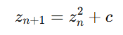
Trong đó: $z_{n}$ là số phức tại bước lặp thứ n
c là một hằng số phức
${ z}_{0}=0$là điểm khởi đầu trên mặt phẳng phức

Với mỗi giá trị $c$trên mặt phẳng phức, ta thực hiện phép lặp nhiều lần theo công thức trên. Nếu dãy giá trị $\left\{z_{n}\right\}$ không tăng ra vô cực mà luôn bị chặn trong một giới hạn nào đó, thì $c$ được xem là thuộc tập Mandelbrot. Ngược lại, nếu dãy phân kỳ thì $c$không thuộc tập này.

b. Hình ảnh minh họa:
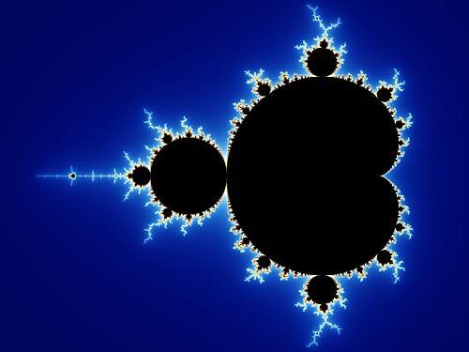
Tập Mandelbrot thường được biểu diễn trên mặt phẳng phức, trong đó mỗi điểm tương ứng với một giá trị $c$. Các điểm thuộc tập Mandelbrot thường được tô màu đen, còn các điểm nằm ngoài tập được tô màu khác nhau tùy theo tốc độ phân kỳ của dãy lặp. Hình dạng tổng thể của tập Mandelbrot gồm một vùng chính ở trung tâm có dạng gần giống hình trái tim (cardioid), cùng với nhiều nhánh nhỏ gắn xung quanh. Đặc biệt, phần biên của tập có cấu trúc rất phức tạp. Khi phóng to ở các vùng gần biên, ta tiếp tục quan sát được các chi tiết nhỏ lặp lại với hình dạng tương tự cấu trúc ban đầu. Đây chính là biểu hiện rõ rệt của tính tự đồng dạng trong fractal. Trong hình minh họa trên, các điểm màu đen thuộc tập Mandelbrot còn các vùng màu biểu diễn tốc độ phân kỳ của dãy lặp.

- Tập Julia (Julia Set):
- Khái niệm và công thức toán học:
Tập Julia là một tập hợp các điểm trên mặt phẳng số phức, được tạo ra từ quá trình lặp của một hàm toán học. Đây cũng là một đối tượng quan trọng của hình học fractal, có cấu trúc phức tạp và thể hiện rõ tính tự đồng dạng. Nếu tập Mandelbrot khảo sát các giá trị tham số $c$, thì tập Julia lại khảo sát các điểm khởi đầu $z_{0}$ứng với một giá trị c cố định. Cụ thể, với một số phức $c$cho trước, ta xét dãy số phức được tạo thành từ phép lặp. Nếu với một điểm khởi đầu $z_{0}$, dãy này không tiến ra vô cực mà vẫn bị chặn, thì điểm $z_{0}$đó được xem là thuộc tập Julia tương ứng với giá trị $c$đã chọn. Ngược lại, nếu dãy phân kỳ thì điểm đó không thuộc tập Julia. Ngoài ý nghĩa toán học, tập Julia còn có giá trị trực quan rất lớn. Các hình ảnh Julia thường có những đường nét uốn lượn, đối xứng và chứa nhiều chi tiết lặp lại ở các mức phóng to khác nhau. Điều đó cho thấy từ một quy tắc lặp đơn giản, máy tính có thể tạo ra những hình ảnh vô cùng phong phú và đẹp mắt.
Tập Julia được xác định bởi công thức lặp:
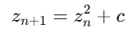
Trong đó: $z_{n}$là số phức ở bước lặp thứ $n$
$z_{0}$là điểm khởi đầu trên mặt phẳng phức
$c$là một số phức cố định

- Hình ảnh minh họa:
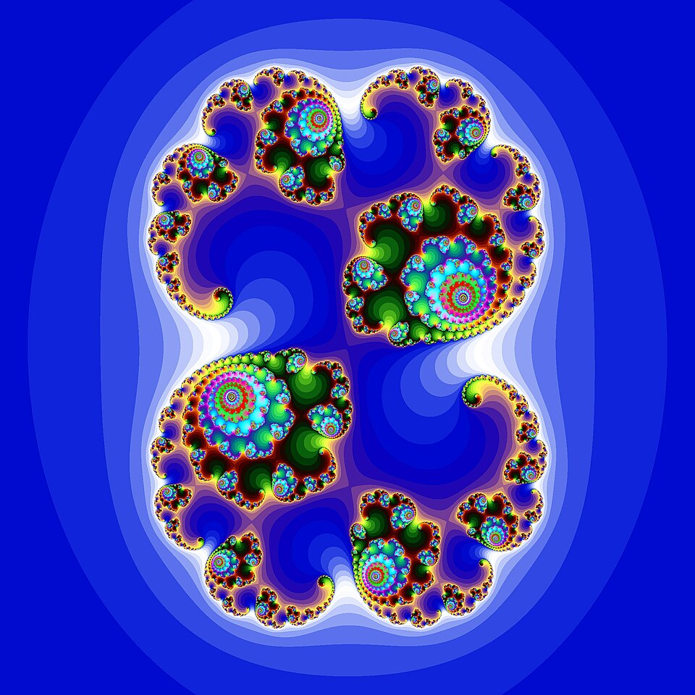
Hình ảnh tập Julia được biểu diễn trên mặt phẳng phức, trong đó mỗi điểm tương ứng với một giá trị khởi đầu $z_{0}$, với tham số $c$được giữ cố định. Các điểm thuộc tập Julia là những điểm mà dãy lặp không tiến ra vô cực, còn các điểm nằm ngoài tập được tô màu khác nhau tùy theo tốc độ phân kỳ. Hình minh họa trên cho thấy tập Julia có cấu trúc rất phức tạp với nhiều họa tiết dạng xoáy và các chi tiết lặp lại ở nhiều cấp độ khác nhau. Khi phóng to vào một số vùng, ta tiếp tục quan sát được những cấu trúc nhỏ có hình dạng tương tự, thể hiện rõ tính tự đồng dạng – một đặc trưng quan trọng của fractal. Khác với tập Mandelbrot có hình dạng tổng thể tương đối cố định, tập Julia thay đổi mạnh tùy theo giá trị của tham số $c$. Do đó, mỗi giá trị $c$sẽ tạo ra một hình Julia khác nhau, góp phần tạo nên sự đa dạng và phong phú trong đồ họa fractal.

- Mối liên hệ giữa tập Mandelbrot và tập Julia:
- Tập Mandelbrot và tập Julia có mối liên hệ rất chặt chẽ vì cả hai đều được xây dựng từ cùng một công thức lặp trên mặt phẳng số phức:

- Đối với tập Mandelbrot, giá trị khởi đầu được cố định là $z_{0}=0$, còn tham số $c$sẽ thay đổi trên toàn bộ mặt phẳng phức. Mục tiêu là xác định những giá trị $c$nào làm cho dãy lặp không bị phân kỳ. Ngược lại, đối với tập Julia, tham số $c$được giữ cố định, còn các điểm khởi đầu $z_{0}$sẽ thay đổi để xác định tập hợp những điểm có quỹ đạo ổn định. Chính sự khác biệt này tạo nên hai cách nhìn khác nhau về cùng một hệ động lực học.
- Có thể xem tập Mandelbrot như một “bản đồ tham số” của toàn bộ họ các tập Julia. Mỗi điểm $c$trên mặt phẳng phức không chỉ là một giá trị độc lập, mà còn đại diện cho một tập Julia tương ứng. Khi chọn một giá trị $c$cụ thể, ta sẽ thu được một tập Julia riêng với hình dạng đặc trưng. Những vùng khác nhau trên tập Mandelbrot sẽ sinh ra những tập Julia có hình dạng khác nhau, từ những cấu trúc liên thông mềm mại đến những hình phân rã phức tạp. Do đó, việc nghiên cứu tập Mandelbrot không chỉ dừng lại ở bản thân nó mà còn mở ra cái nhìn toàn diện về toàn bộ họ tập Julia.
- Một trong những mối liên hệ quan trọng nhất giữa hai tập hợp này là tính liên thông. Trong lý thuyết fractal, có một kết quả nổi bật cho thấy: nếu tham số $c$thuộc tập Mandelbrot thì tập Julia tương ứng sẽ là một tập liên thông, tức là các điểm trong tập tạo thành một khối thống nhất. Ngược lại, nếu $c$nằm ngoài tập Mandelbrot thì tập Julia tương ứng thường bị phân tách thành vô số mảnh rời rạc. Điều này cho thấy tập Mandelbrot không chỉ phản ánh sự ổn định của dãy lặp mà còn quyết định cấu trúc hình học của tập Julia.
- Trong đồ họa máy tính, mối liên hệ giữa tập Mandelbrot và tập Julia có ý nghĩa rất lớn. Tập Mandelbrot giúp người nghiên cứu xác định các giá trị tham số phù hợp, trong khi tập Julia cho phép trực quan hóa kết quả dưới dạng hình ảnh cụ thể. Nhờ đó, từ một công thức toán học đơn giản, ta có thể tạo ra vô số hình ảnh fractal phong phú, phục vụ cho việc minh họa, mô phỏng và sáng tạo nghệ thuật số.

- Tài liệu tham khảo
(Liệt kê các link tham khảo đề bài cho và các nguồn khác nhóm đã dùng)

